**江苏省仪征中学2023-2024学年度第二学期高一历史导学案**

**第14课 第一次世界大战与战后国际秩序**

**第2课时**

研制人：杨轻抒 审核人：金忠霞

班级： 姓名： 学号： 授课日期：2024.5.9

**【课标要求】**

通过了解第一次世界大战，理解战后国际秩序的变动。

**【课前自主学习】**

1.爆发：1914年7月28日，德国支持 帝国对 宣战。此后，德、俄、法、英相继参战。第一次世界大战全面爆发。

2．性质：这场战争是列强重新 、争夺 的帝国主义之战。

3．战线：欧洲的三条战线:即西线、东线和南线,即 对阵西线，德奥联军与 在东线厮杀， 与俄军及塞尔维亚军队在南线争斗。 是决定性战场。

4．概况

|  |  |  |
| --- | --- | --- |
| 第一阶段  (1914年) | 1914年 | 德国进攻法国，9月，双方在 激战，德军战败，标志其“ ”破产 |
| 1914年 | 对德国宣战的 占领了德国在中国山东半岛的租借地 |
| 第二阶段  (1915—  1916年) | 1915年 | 日本向中国提出“ ”要求，企图灭亡中国 |
| 1915年 | 德奥军队在东线和南线取胜，但未能摆脱 作战的困境 |
| 1916年 | 西线相继发生 战役和 战役 |
| 1916年 | 英德在 海域进行海战，德国未能突破英国的海上封锁 |
| 第三阶段  (1917—  1918年) | 1917年 | 和 参加协约国一方作战 |
| 1918年 | 俄国退出了战争。大战以 的失败而结束 |

5.结果:1918年11月11日,大战以 的失败而结束。

**【重难点化解】**

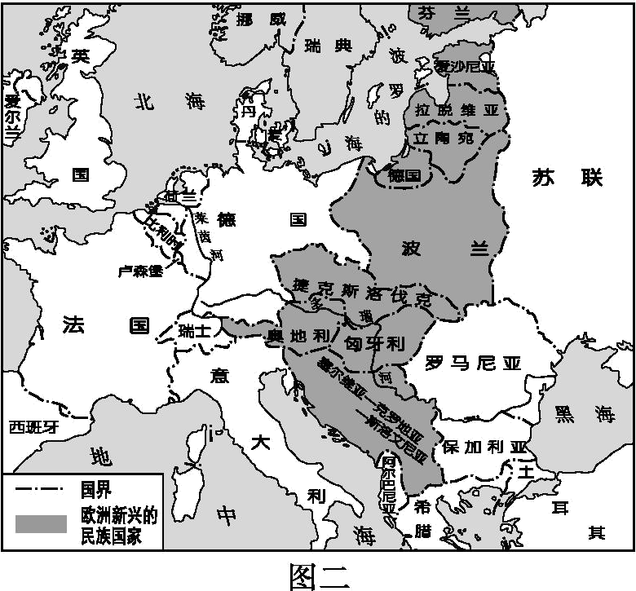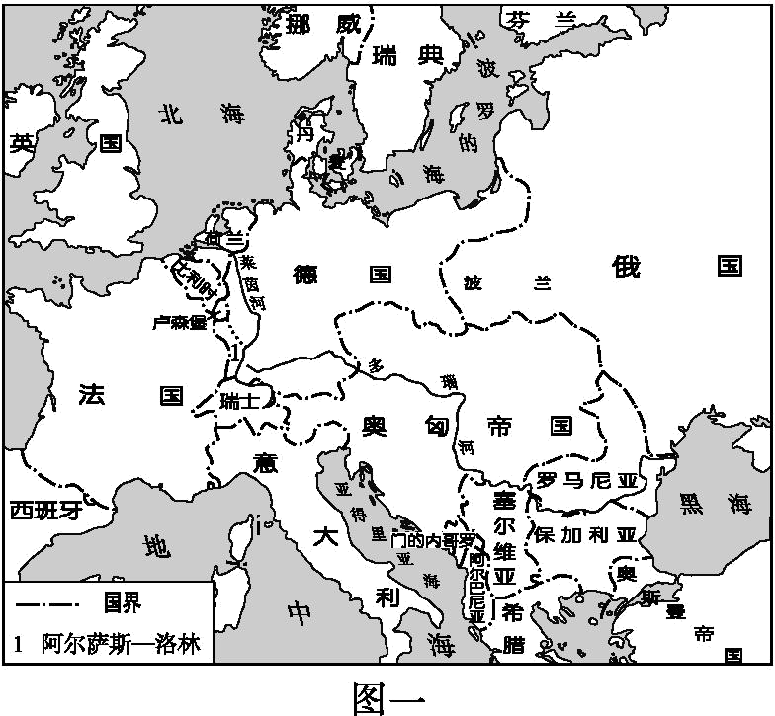**材料一** 下面两幅图分别是第一次世界大战前后的欧洲形势示意图。

比较下面两幅图，指出欧洲国家版图在第一次世界大战后三处明显的变化。

**【课后巩固练习】**完成高一历史学科作业

**【反思感悟】**

**江苏省仪征中学2023-2024学年度第二学期高一历史学科作业**

**第14课 第一次世界大战与战后国际秩序**

**第2课时**

研制人：杨轻抒 审核人：金忠霞

班级： 姓名： 学号： 授课日期：2024.5.9作业时长： 25分钟

**一、选择题**

1．“欧洲已经被这场四年战争弄得动乱不宁，而世界上的其他地区却在加快推行工业化；西欧作为世界工厂的地位受到了破坏，欧洲霸权的时代已经处于没落时期。”这段话论述的是

A．欧共体建立的原因 B．第一次世界大战的影响

C．美苏冷战的根源 D．世界殖民体系崩溃的后果

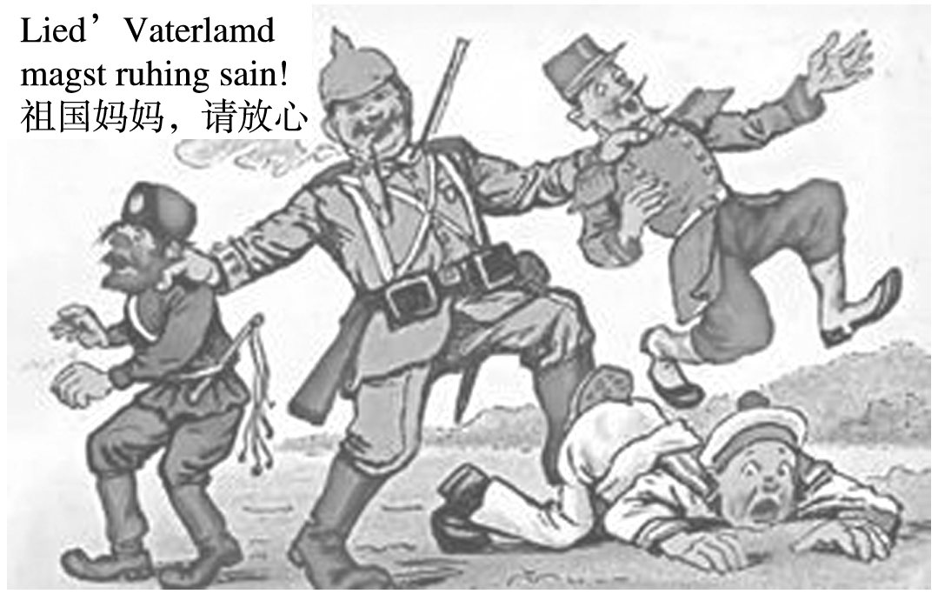2．如图为一战时期德国的一幅漫画，漫画描绘了一位德国士兵两只手分别掐住法国和俄国士兵，脚下还踩着一个英国水兵。此漫画反映了

A．德国渴望独霸欧洲 B．英国实力最为弱小

C．英德矛盾是主要矛盾 D．俄法同盟被德国拆散

3．早在第一次世界大战爆发前的1905年，德国就制定了相关作战计划，取道比利时迅速攻入法国，直捣巴黎，在几周内战败法国，然后，挥师东进，三至四个月击溃俄国，结束战争。这表明当时德国

A．存有短期取胜的侥幸心理 B．拥有战胜协约国的综合国力

C．幻想以局部冲突战胜对手 D．力图缓和与英国的利益冲突

4．一战初期美国实行中立政策，但由于英国控制着海洋，美国实际上单方面成为协约国的仓库和兵工厂，到1917年政府批准给协约国的贷款达23亿美元，而德国只有2 700万美元。1917年俄国革命爆发，美国担心协约国战败贷款无法回收。1917年4月，美国加入协约国作战。上述情况表明美国参战

A．出于维护经济利益的需要 B．体现了对自由秩序的维护

C．是垄断资本家推动的结果 D．为了攫取欧洲和世界霸权

5．有学者就一战期间各国媒体的宣传指出：整个战争中一个最惊人的事情就是一个政府很容易用近代技术使人民相信谎话，尽管这个民族是有理智的，是有自由主义和民主化背景的。对此理解最恰当的是

A．战争摧毁了民主和自由主义 B．近代技术助推了歪曲的宣传

C．群众意志决定了战争的进程 D．媒体宣传促进民族主义兴起

6．第一次世界大战爆发后，英国政府掌握了重要原料的分配，还征用各类财产，设立国家染织厂，经营了250家军需品工厂，同时实行限定物价、监督铁路、控制矿业与交通运输业等政策。这表明，一战促使英国

A．资本主义转型完成 B．垄断资本主义进一步发展

C．产业结构逐步优化 D．政府职能发生根本性转变

7．如图为1917年4月发表的漫画《挑选服装》，漫画中山姆大叔的外衣已经破旧不堪，他站在一排新衣面前进行挑选。三件样衣，从左至右依次是：“与德国单独作战”“美国军队加入协约国”“对协约国提供经济援助”。该漫画可用来说明当时美国

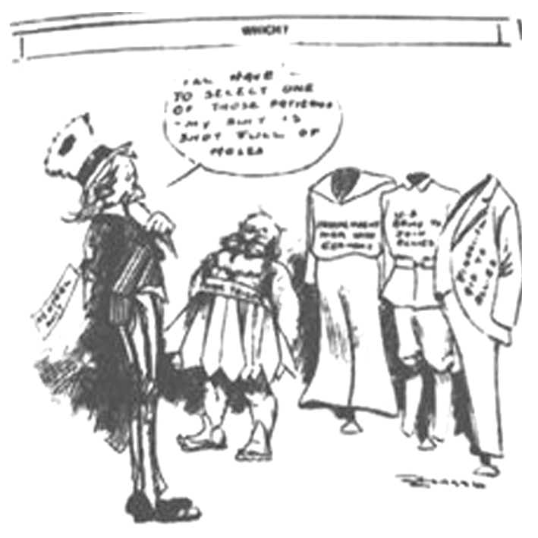A．欲放弃中立政策 B．担心介入欧洲的纷争

C．综合国力的强大 D．与德国矛盾不可调和

8．《国际联盟盟约》指出，前同盟国的殖民地和领土是“在现代世界极为艰苦的条件下，自己无法生存的民族所居住的区域”，因此“对这些民族的监护应该委托给那些先进民族……他们能最好地承担这一责任”。这就是“委任统治”。这一原则

A．是帝国主义瓜分殖民地的表现 B．体现了对战败国的制裁

C．有助于弱小的民族走向现代化 D．公正地处理了国际事务

**【★选做】**9．“西班牙、葡萄牙的殖民官吏把自己居留殖民地的时期看作他们一生永远不会再有的幸福时代。如果在这些年代不置下财产，就会成为笑柄。”这句话反映的实质问题是

A．拉美地区物产丰饶 B．西班牙、葡萄牙在拉美经营有方

C．拉美人民深受殖民者的残酷剥削 D．殖民官吏贪污受贿

**【★选做】**10．殖民头目克莱武曾经无耻地吹嘘自己：“富庶的城市在我脚下，强大的国家在我手中……诸位先生，直到现在，我还奇怪自己为什么那么客气呢！”这段话形象地反映了

A．奴隶贸易的罪恶 B．英国对印度的殖民掠夺

C．西班牙在拉丁美洲的黑暗统治 D．法国在非洲的殖民扩张

**二、非选择题**

**【★选做】**11.华工与第一次世界大战

第一次世界大战期间，十几万华工在欧洲战场从事艰苦工作，数千人献出了宝贵生命。

材料一　关于一战华工的部分研究资料

|  |  |  |
| --- | --- | --- |
| 文献史料 | ① | 威海市档案馆藏《英国威海卫行政公署招募华工的布告、用途、薪金表》，1916年 |
| ② | 威海市档案馆藏《英国驻济南领事就劳工问题致英国公使的信》，1916年 |
| ③ | 中国第二历史档案馆藏《英法等国规定招工各项工资案》，1917年 |
| ④ | 《中国人力援助战时法国》，《纽约时报》，1917年 |
| ⑤ | 威海市档案馆藏《华工出洋歌》，1917年 |
| ⑥ | 《旅法华工近状》，《东方杂志》，1917年 |
| ⑦ | 《大战中的中国：她在劳力、原材料、军需品和食物上对协约国的贡献》，《亚洲》，1917年第8期 |
| ⑧ | 《华工团二大队第3 902号华工给德国皇帝的信》(译件)，1918年 |
| ⑨ | 《国王与中国华工军团》，《英国周刊》，1919年 |
| ⑩ | 《华工在法与祖国的损益》，《华工周报》，1919年 |
| ⑪ | 《在巴黎华工庆祝联军的胜利》，《华工周报》，1919年 |
| ⑫ | 《英法华工归国后之处置》，《民心周刊》，出版年不详 |
| ⑬ | 《招聘护送华工回国沿途照料员章程》(中国驻巴黎总领事馆发布)，《旅欧周刊》，1920年 |
| ⑭ | 《华工归国后该怎样》，《华工杂志》，1920年 |
| 其他资料 | ⑮ | 尼古拉斯·格里芬《一战中的英国华工军团》，《军事事务》，1976年第3期 |
| ⑯ | 徐国琦《文明的交融：第一次世界大战期间的在法华工》，五洲传播出版社，2007年版 |

材料二　探究主题

|  |  |
| --- | --- |
| 甲 | 华工赴欧的原因 |
| 乙 | 英法对华工的态度 |
| 丙 | 中国社会对华工的关注 |
| 丁 | 一战后华工的境遇 |

(1)按史料类型，将材料一中的文献史料进行分类并写出序号。(6分)

(2)参考材料一中的研究资料，从材料二中任选一个主题，说明选题意义，拟定研究提纲，列出3—5个相关参考资料的序号。(要求：选题意义应结合历史背景，研究提纲应系统清晰，所列参考资料从标题上看应密切联系主题。)(9分)

**三、补充练习**

1.19世纪中期，英国的工业品不仅摧毁了印度的城市手工业，而且打击了印度的农村手工业，从而使印度自给自足的村庄变成生产鸦片、棉花和其他原料用以换取英国货物的农场。这表明印度

A．沦为英国经济的附庸 B．因英国的打击走向衰落

C．传统自然经济彻底瓦解 D．经济结构发生根本性变化

2．1884年柏林会议后，英国提出了“2C”计划，企图建立从开罗(埃及)到开普敦(南非)的纵贯非洲的帝国；法国提出了“2S”计划，打算建立从塞内加尔(西非)到索马里(东非)的横跨非洲的帝国；德国制定一套沿赤道从大西洋到印度洋的侵略计划。这些行动表明

A．西方列强开始侵入非洲 B．非洲民族独立运动的开始

C．协约国和同盟国集团形成 D．列强加快瓜分非洲的进程

3．1823年美国总统门罗发表宣言，宣称“美洲是美洲人的美洲”“美国不干涉欧洲事务”“反对欧洲国家干涉美洲事务”。该宣言

A．维护了拉丁美洲国家的主权 B．是美国在美洲进行扩张的工具

C．缓解了拉美各国的政局动荡 D．阻止了欧洲国家争夺世界霸权

4．在西班牙、葡萄牙统治下的拉丁美洲，直到独立战争前，在社会制度上，不论是委托监护制、米达制、债役农制还是黑人奴隶制，都是以强制性劳动和人身隶属为基础的。由此可知，拉丁美洲独立运动

A．群众基础十分广泛 B．斗争目标是帝国主义

C．具有民主革命性质 D．意在发展种植园经济

5．19世纪初阿根廷大量出口谷物、肉类和毛皮等，1853—1873年间阿根廷出口总额增长七倍，牛羊饲养业主对修筑铁路，建立肉类包装厂持反对意见。与此同时，外国资本大量流入。这表明当时阿根廷

A．对国际市场具有较强的依附性 B．实现了国家工商业的迅速发展

C．未摆脱殖民统治实现民族独立 D．积极探索发展外向型经济模式

6．列宁说：“亚洲的觉醒和欧洲先进无产阶级夺取政权斗争的开始，标志着20世纪初所开创的全世界历史的一个新阶段。”19世纪末20世纪初，亚洲各国人民民族忧患意识和民主改革意识觉醒的根本前提是

A．封建经济进一步崛起 B．资本主义得到一定发展

C．民族资产阶级力量壮大 D．西方民主思想的传播